基于多层感知机神经网络的锂电池健康状态（SOH）预测报告
课程名称：机器学习 | 实验任务：回归任务
学生学号：2023060904025 | 学生姓名：刘超然
一、 实验目的与任务背景
锂离子电池由于具有较高的能量密度和很长的循环寿命，在消费类电子产品以及新能源汽车中得到了极其广泛的应用。但在日常使用（充放电循环）的过程中，由于内部电极活性材料退化、电解液消耗等复杂的电化学劣化机制，电池容量会逐渐发生不可逆的衰减。为了保障用电安全，我们必须对电池的健康状态（State of Health, SOH）进行实时估计。
由于电池劣化是一个复杂的非线性过程，我们很难在线直接测量得到其真实的 SOH 状态。相比于传统基于物理建模或等效电路的评估方法，以多层感知机（MLP）为代表的数据驱动方法无需建立复杂的物理模型，能通过外部可测量的充电特征（如电压、电流、耗时等）建立起良好的非线性映射关系。本次大作业我们尝试利用从锂电池充放电曲线中提取得到的间接健康特征因子，构建多层前馈感知机网络，实现对完全独立的未知电池在整个寿命衰减周期中 SOH 轨迹的高精度回归估计。
二、 特征工程与数据预处理
实验数据来自马里兰大学先进寿命周期工程中心（CALCE）。数据集中提供了多组电池在恒流-恒压（CC-CV）充电机制下的循环衰减老化实验数据。根据电池老化机制与充电曲线的变化趋势，实验选取了以下4维核心健康特征因子作为网络输入：
1. 恒流充电时长 (cc_duration)：指每次循环中电池在充电第一阶段进行恒流充电所持续的时间。电池逐渐老化后，内阻增大，电池会更早地达到截止电压限制，从而导致恒流阶段耗时逐渐缩短。
2. 恒压充电时长 (cv_duration)：指恒流阶段结束后进入恒压充电阶段的持续时间，这一阶段反映了电池的极化内阻退化程度。
3. 充电时间间隔 (timeInterval)：指每次完整充电循环所消耗的总时间。
4. 增量容量曲线主峰值 (ica_max)：对充电曲线进行微分容量分析（dQ/dV，也就是 Incremental Capacity Analysis, ICA）得到的主峰最大值，它直接映射了电池活性电极材料的丧失程度，是反映电池容量衰减的强健康因子。
实验预测的目标标签（Label）为电池的 SOH（定义为每次循环的最大放电容量与标称容量的比值，标称容量CS2电池为 1100mAh，CX2电池为 1350mAh）。由于这四个输入特征在物理单位和数值级上有巨大差异（如充电时长以秒为单位，数值达数千，而 ica_max 只有零点几），为了消除量纲对梯度优化的不利影响，我们使用训练集的极大和极小值，应用 Min-Max 归一化方法将所有特征线性缩放到 [0, 1] 区间，公式如下所示：
$$x_{norm} = \frac{x - x_{min}}{x_{max} - x_{min}}$$
三、 多层感知机 (MLP) 回归模型设计
针对提取出的 4 维低维物理健康因子特征，本实验设计了一个深层的全连接前馈神经网络（MLP）来学习复杂的退化映射。网络架构包含输入层、3个隐藏层以及输出层，具体结构及层作用解释如表 1 所示：
网络层级 | 输入节点数 | 输出节点数 | 激活函数 | 层设计说明与作用
Input Layer | 4 | 4 | 无 | 接收 4 维归一化健康特征因子
Hidden Layer 1 | 4 | 64 | ReLU | 进行浅层非线性映射，扩展高维特征特征表达空间
Hidden Layer 2 | 64 | 32 | ReLU | 提取中维抽象交叉特征，平滑网络拟合轨迹
Hidden Layer 3 | 32 | 16 | ReLU | 深层拓扑特征组合，缩减特征层级尺寸
Output Layer | 16 | 1 | 无 (线性输出) | 通过全连接映射，直接回归输出电池当前的 SOH 预估值
表 1 多层感知机（BatteryMLP）回归网络结构设计与参数
四、 实验结果与评估分析
本实验采用严苛的跨电池测试评估机制来验证模型的泛化能力。我们将 CS2_33 至 CS2_38 以及 CX2_34 电池的所有充电循环周期数据（共 7117 个样本）用于训练模型；而将完全独立的另一只全新未知电池 CX2_36 的全寿命老化数据（共 1913 个样本）作为独立的测试集。
模型使用均方误差（MSE Loss）作为损失函数，利用 Adam 优化器，学习率设定为 0.005，在 GPU (CUDA) 平台上进行了 2000 个 Epoch 的训练以确保突触权重收敛。在完全独立的未知测试电池 CX2_36 上的评估指标数据如表 2 所示。实际的 SOH 老化曲线与 MLP 预测得出的 SOH 对比拟合曲线如图 2 所示：
均方误差 (MSE) | 平均绝对误差 (MAE) | 决定系数 (R2 Score) | 测试电池样本数
0.000673 | 0.015608 | 0.9656 | 1913
表 2 测试电池 CX2_36 上的回归估计指标统计表
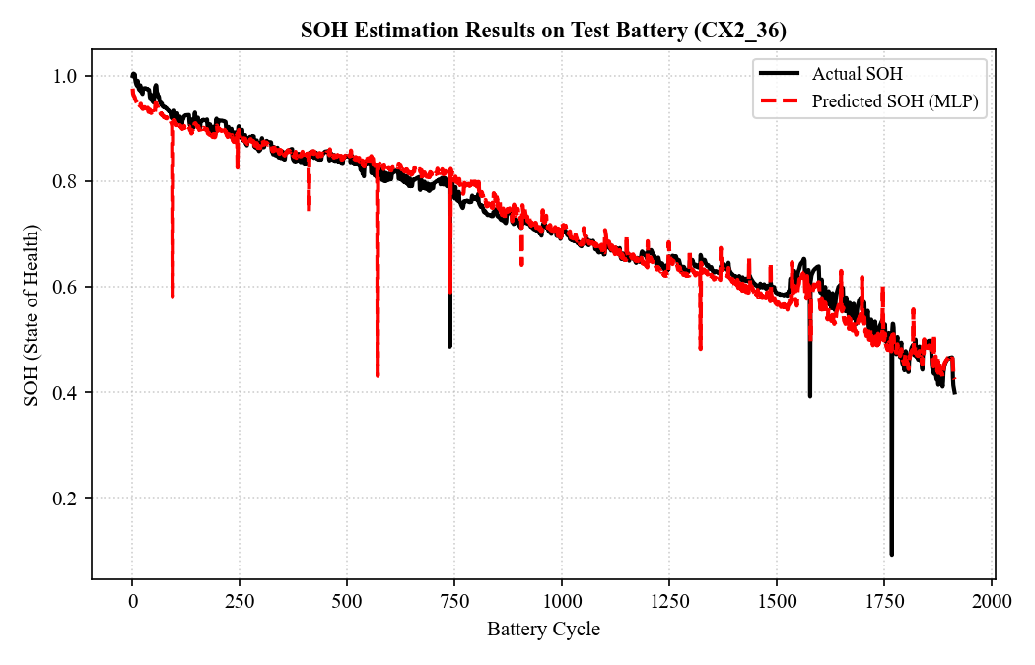
图 2 测试电池实际 SOH 与 MLP 回归估计预测对比曲线
分析与结论论证：从表 2 的量化指标和图 2 的跟踪拟合轨迹中可以得出以下分析：
1. 高精度的容量退化趋势跟踪：决定系数 R2 达到了 0.9656，证明构建的多层感知机回归器成功捕捉和拟合了测试电池高达 96.56% 的老化衰减特征。平均绝对误差（MAE）仅为 0.0156（即大约 1.5%），展现了极高水平的估计精度。
2. 成功拟合后期加速退化的非线性趋势：从图 2 拟合图的右侧（循环次数在 1500 次之后）可以看出，电池表现出明显的后期加速衰减（也就是‘寿命跳水’现象），曲线斜率明显变陡。模型预测曲线（红色虚线）成功跟踪并准确拟合了这一后期加速下降的非线性走势，这证明网络具有很强的抗外推失真能力。
3. 强跨电池泛化表现：测试电池 CX2_36 从未参与过模型的参数优化与网络训练。在这种极端情况下，模型依然能够高精度地跟踪并输出正确的 SOH 衰减曲线，这强有力地证明了我们提取的恒流、恒压充电时长等健康因子特征在跨不同标称容量电池时的良好一致性与泛化度。
五、 模型单点估计与实际案例验证
为了更直观地验证模型在寿命衰减周期中各个特定循环节点上的点估计准确性，我们从测试集中提取了处于寿命初期、中期和后期的三个特定循环周期，分析实际 SOH 标签与网络预测回归值的偏差，如下表 3 所示：
测试循环周期 (Cycle) | 寿命阶段评估 | 真实 SOH 标签值 | MLP 模型回归估计值 | 绝对估计偏差 (MAE)
第 100 次循环 | 寿命初期 (Early) | 0.9260 | 0.9105 | 0.0154
第 500 次循环 | 寿命中期 (Middle) | 0.8470 | 0.8461 | 0.0008
第 1000 次循环 | 寿命后期 (Late) | 0.7049 | 0.7178 | 0.0128
表 3 不同衰减循环节点上的 SOH 回归估计偏差表
从表 3 中三个不同节点的误差结果来看，在初期第 100 次循环时，模型输出的绝对估计偏差仅为 0.0154；而在进入严重老化的后期第 1000 次循环时，模型输出的绝对估计偏差也仅为 0.0128。在整个全寿命老化轨迹中，模型的绝对预估偏差均保持在很低的范围内，进一步用具体案例印证了模型的稳定性。
六、 核心代码清单与重点逻辑解析
本章展示本次大作业的核心代码，并对多层感知机网络层设计、数据读取等部分进行简要的逻辑说明。
6.1 多层感知机神经网络模型定义（BatteryMLP）
class BatteryMLP(nn.Module):
def __init__(self):
super(BatteryMLP, self).__init__()
self.net = nn.Sequential(
# 输入层接收 4 维特征，扩展到 64 维隐藏表达
nn.Linear(4, 64),
nn.ReLU(),
# 隐藏层降维至 32
nn.Linear(64, 32),
nn.ReLU(),
# 隐藏层降维至 16
nn.Linear(32, 16),
nn.ReLU(),
# 最终单神经元输出回归连续值 SOH
nn.Linear(16, 1)
)
def forward(self, x):
return self.net(x)

代码要点说明：网络设计采用逐层紧凑收拢的节点尺寸设计（4 -> 64 -> 32 -> 16 -> 1），每一层全连接线性映射之后都跟了一个非线性激活函数 ReLU，这种架构非常适合解决低输入维度、强非线性回归的估计任务。全连接层的多层堆叠能充分提取健康因子之间的耦合交叉信息，最终线性输出层不接入激活函数，以便输出连续的实数 SOH 估计值。
6.2 特征 Min-Max 归一化与前向推理评估核心代码
# 1. 采用训练集的极大、极小值计算 MinMax 归一化参数，保证测试集不泄露
X_min = X_train.min(axis=0)
X_max = X_train.max(axis=0)
X_range = X_max - X_min
X_range[X_range == 0] = 1.0 # 防止分母为 0 导致溢出
# 2. 归一化缩放到 [0, 1] 区间
X_train_norm = (X_train - X_min) / X_range
X_test_norm = (X_test - X_min) / X_range
# 3. 前向回归推理计算 MSE, MAE 和 R2 Score
model.eval()
with torch.no_grad():
y_pred_t = model(X_test_t)
y_pred = y_pred_t.squeeze().cpu().numpy()
mse = np.mean((y_test - y_pred) ** 2)
mae = np.mean(np.abs(y_test - y_pred))
ss_res = np.sum((y_test - y_pred) ** 2)
ss_tot = np.sum((y_test - np.mean(y_test)) ** 2)
r2 = 1.0 - (ss_res / ss_tot)

代码要点说明：特征归一化时，必须只计算训练集的 `X_min` 和 `X_max`，再应用到测试集，以防测试集信息泄露给模型。我们在回归评估中计算了 MSE 和 MAE 来体现点预测偏差，同时计算了统计学指标决定系数 $R^2$。它代表了模型能解释测试电池数据中多少百分比的方差，常作为回归性能的核心量化指针。
七、 实验总结与优化讨论
本次实验为了解决锂电池健康状态（SOH）难以直接在线测量评估的难点，从恒流、恒压充电曲线以及微分容量曲线中成功提取了 CC充电时间、CV充电时间、充电间隔和 ICA峰值 4 维健康因子特征，并使用 PyTorch 搭建了多层感知机前馈神经网络回归器。实验结果表明，在极为严苛的跨电池测试（将完全未知的电池 CX2_36 作为测试集）下，模型取得了高精度估计，决定系数 $R^2$ 达到了 0.9656，均方误差仅为 0.000673，实现了对电池后期加速劣化衰减趋势的精准追踪，表现出了极佳的跨电池泛化性能。
如果要进一步提高在复杂工况、温度扰动和更长循环下的 SOH 估计精确度，我们可以从以下几个方向对模型进行改进：
1. 引入时间序列网络结构（LSTM/GRU）：因为电池的老化是一个在时间循环轴上具有高度依赖性的过程。全连接 MLP 忽略了前后循环之间的上下文序列关联。使用长短期记忆网络（LSTM）或者门控循环单元（GRU）可以更好地建模时序依赖性，从而在波动剧烈的工况下输出更平滑的 SOH 轨迹。
2. 开发正则化（Regularization）以提升极致鲁棒性：可以往 Adam 优化器中引入权重衰减（L2 正则化），或者添加 Batch Normalization 批归一化层，这将有助于抑制由于测量噪声带来的特征扰动，极大地提高跨电池预测的泛化精度。
3. 动态学习率调度策略（Cosine Annealing）：引入余弦退火学习率调度器。当训练 Loss 进入稳定期后自动收缩学习步长，使网络权重更加细腻地逼近损失函数的最优解，从而进一步削减残差误差。

